Secondes
Secuencia 2: Empieza el curso
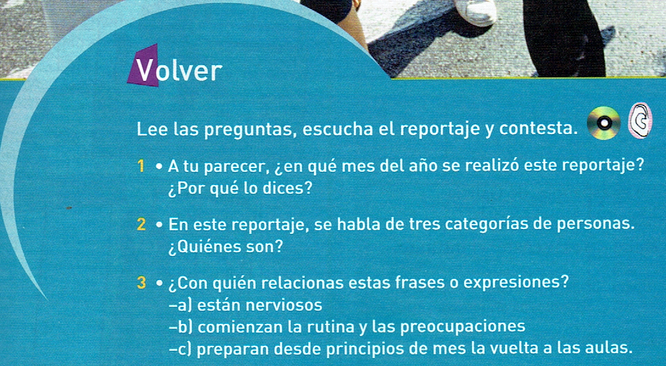
Documento 1

Secondes
Secuencia 2: Empieza el curso
Documento 1

